Аналітичний звіт щодо стану профілактичної роботи
у ДНЗ № 279 стосовно запобігання дитячому травматизму
за ІV квартал 2014 року

Належну увагу адміністрація закладу приділяла виконанню наказів Міністерства освіти і науки України від 01.08.2001 №563 «Про затвердження Положення про організацію роботи з охорони праці учасників навчально-виховного процесу в установах і закладах освіти» (зі змінами, внесеними наказом Міністерства освіти і науки України від 20.11.2006 №782), від 31.08.2001 №616 «Про затвердження Положення про порядок розслідування нещасних випадків, що сталися під час навчально-виховного процесу в навчальних закладах».
З метою забезпечення реалізації державної політики в галузі охорони дитинства та запобігання випадкам дитячого травматизму і дотримання порядку повідомлення та обліку нещасних випадків у ДНЗ за ІV квартал 2014 року проведено аналіз стану профілактичної роботи з питань безпеки життєдіяльності та охорони життя і здоров’я дітей, який показав, що колективом закладу освіти проводилась відповідна робота щодо запобігання травматизму та збереження життя і здоров’я дітей.
Адміністрацією, педагогічним колективом проводилась певна робота щодо створення безпечних умов життєдіяльності та профілактики травматизму учасників навчально-виховного процесу:
- у відповідності до вимог велась документація,
- своєчасно видавались настановні та підсумкові накази,
- стан роботи з даних питань розглядався на нарадах,
- призначались відповідальні за роботу із запобігання всіх видів дитячого травматизму;
- проводились вступні, первинні, цільові та позапланові інструктажі та практичні заняття по евакуації на випадок пожежі,
- вчасно проводились обстеження та приймання комісією дошкільного закладу приміщень підвищеної небезпеки, спортивної зали і спортивного майданчика, малих форм щодо готовності до нового навчального року зі складанням відповідних актів, проводилось випробування спортивного обладнання.
На нарадах при завідувачі (від 20.01.2014 №10, від 24.03.2014 № 12, від 05.09.2014 №1,від 07.11.2014 №5, від 17.12.2014 №7) розглядались питання безпеки життєдіяльності та попередження дитячого травматизму.
Відповідно до річного плану роботи ДНЗ протягом року проводилася ретельна робота з дітьми по запобіганню дитячого травматизму: один день на тиждень (п’ятниця) визначений Днем безпеки (профілактика дитячого травматизму - ПДТ); в кожній групі обладнано куточок безпеки. Протягом року проведені безліч занять у групах з питань ознайомлення дітей з правилами безпеки життєдіяльності, протипожежної безпеки, навчання дітей безпечної поведінки в навколишньому середовищі.

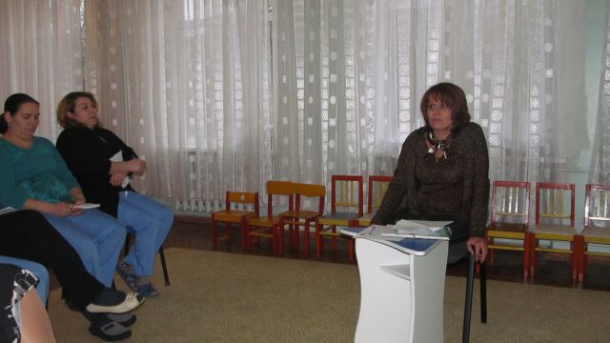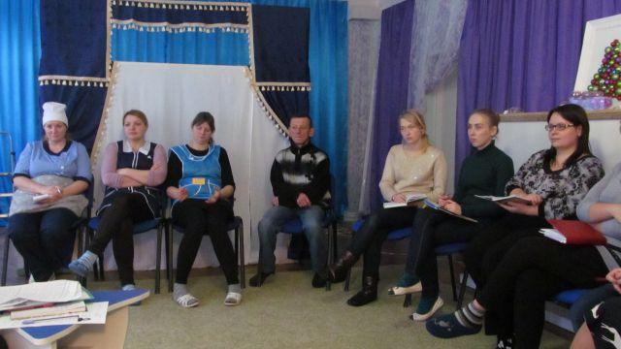

Для вихователів проведені консультації, бесіди, семінар «Навички гігієни», практичні заняття на теми: «Допомога при травмах дітям», «Навчання дітей правилам поведінки у надзвичайних ситуаціях», було проведено тестування з вихователями для визначення рівня обізнаності педагогів щодо безпеки життєдіяльності вихованців.
З метою попередження дитячого травматизму були розроблені та проведені додаткові заходи, сплановані у рамках тижня знань з безпеки життєдіяльності та проведені у ДНЗ наприкінці листопада 2014 року.
Під час тижня знань проводилась робота з працівниками закладу, вихованцями та батьками. З вихователями були проведені додаткові інструктажі, організовано перегляд презентації «Попередження дорожньо-транспортного травматизму».

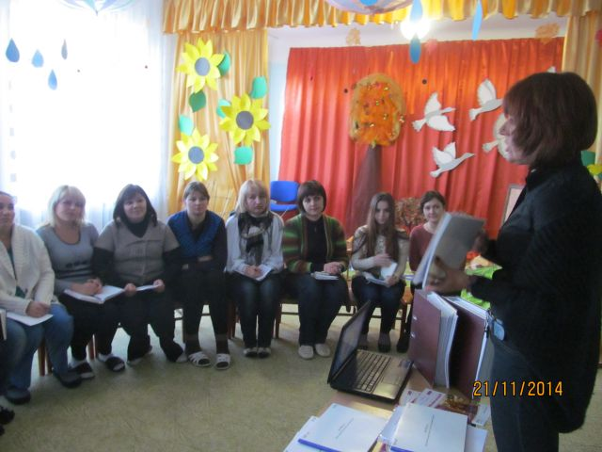

Педагоги груп запропонували дітям наступні заняття:
- «З вогнем погані жарти – жартувати з ним не варто»,
- «Коли ти вдома сам»,
- «У школі світлофора Мігалкіна»,
- «Маленький сірничок – велика біда»,
- «Наш друг Світлофор»,
- «Світлофор Моргайлик».
Любій малечі про ВАЖЛИВІ речі!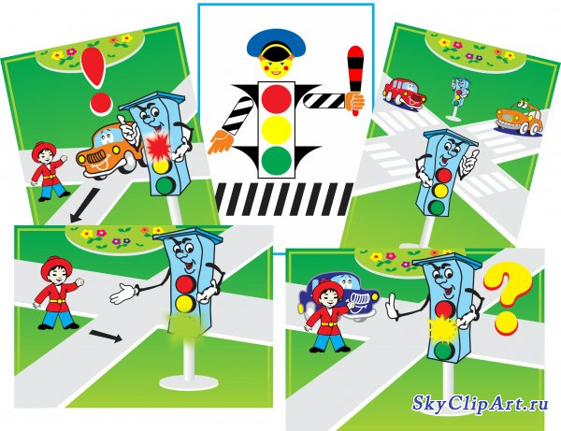
У групі № 6 (4-й рік життя)
«Світлофор-Моргайлик»
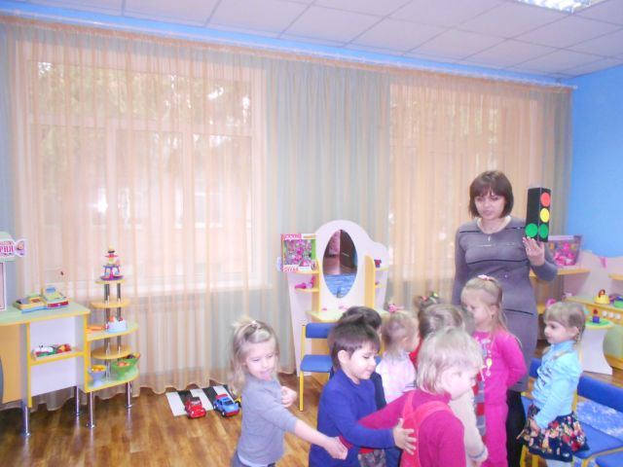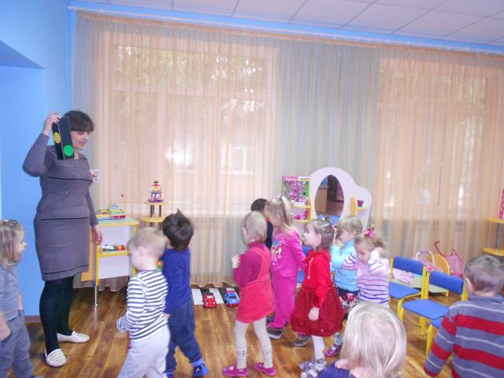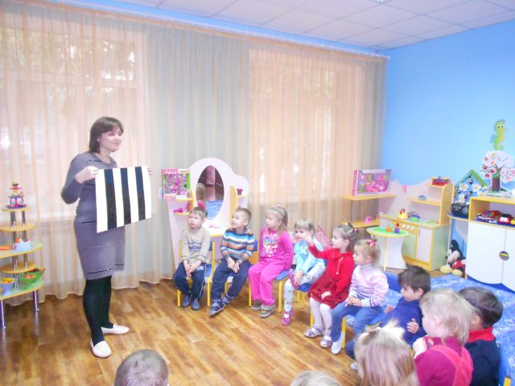

У групі № 1 (5-й рік життя)
«З вогнем погані жарти – жартувати з ним не варто»
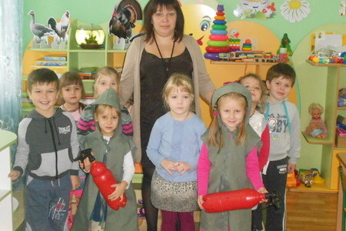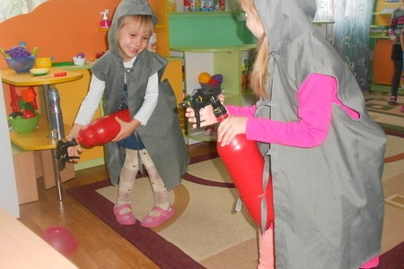

У групі № 2 (6-й рік життя)
«Коли ти вдома сам»
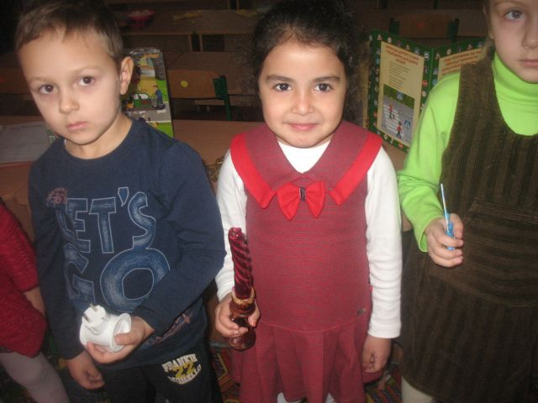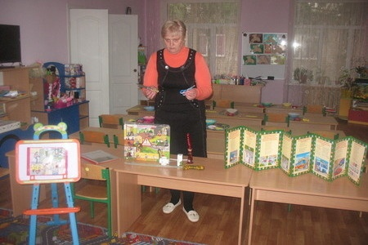

У групі № 4(5-й рік життя)
«Маленький сірничок – велика біда»
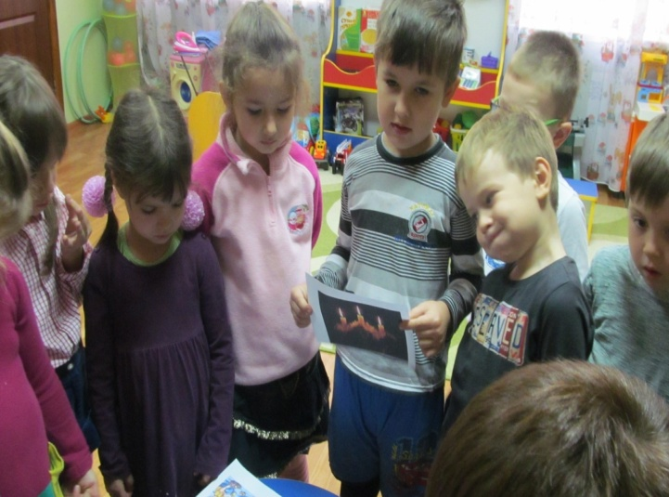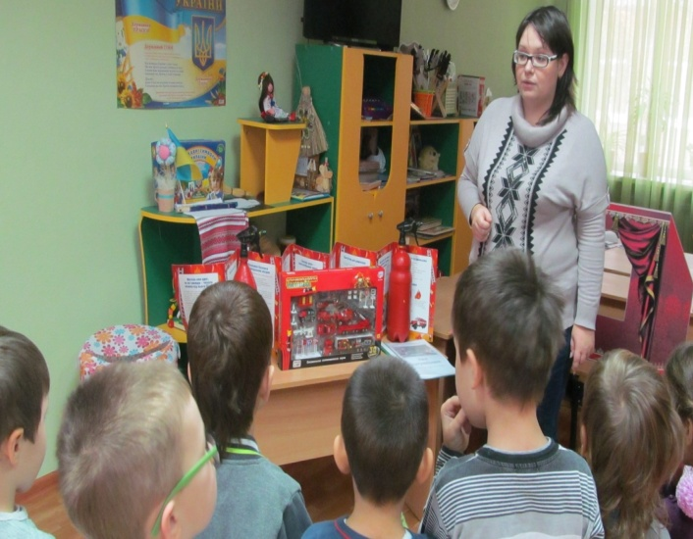

У групі № 3(4-й рік життя)
«У школі світлофора Мігалкіна»
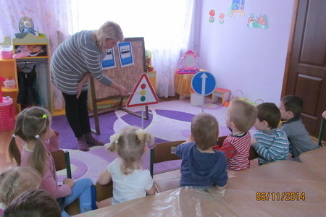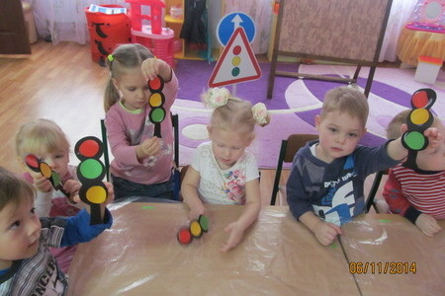

З метою удосконалення теоретичних знань та практичних навичок з основ безпеки життєдіяльності для молодших дошкільників була організована
екскурсія до кімнати безпеки життєдіяльності
Група № 3(4-й рік життя)
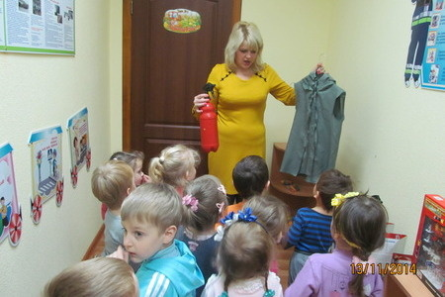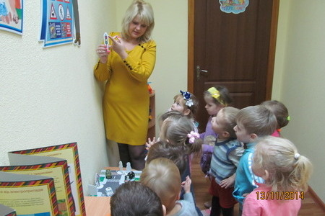

Група № 6(4-й рік життя)

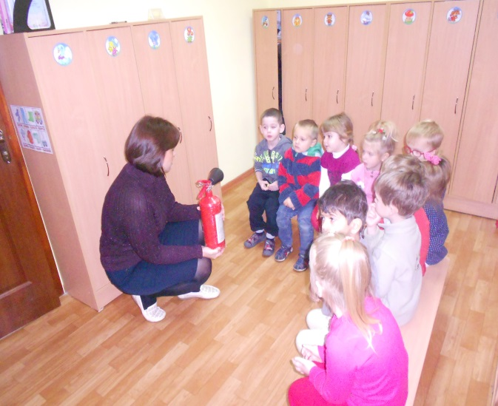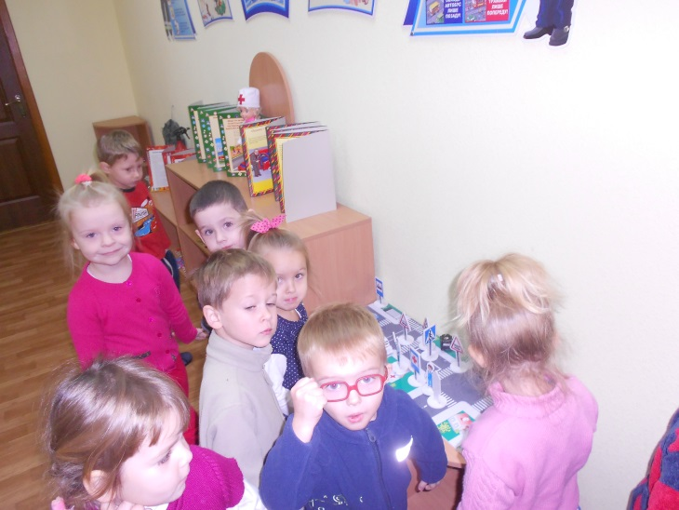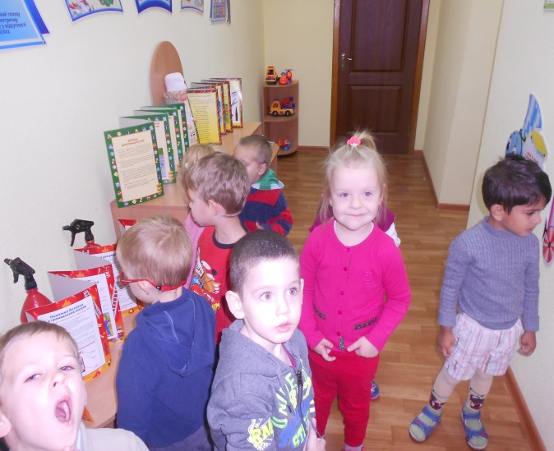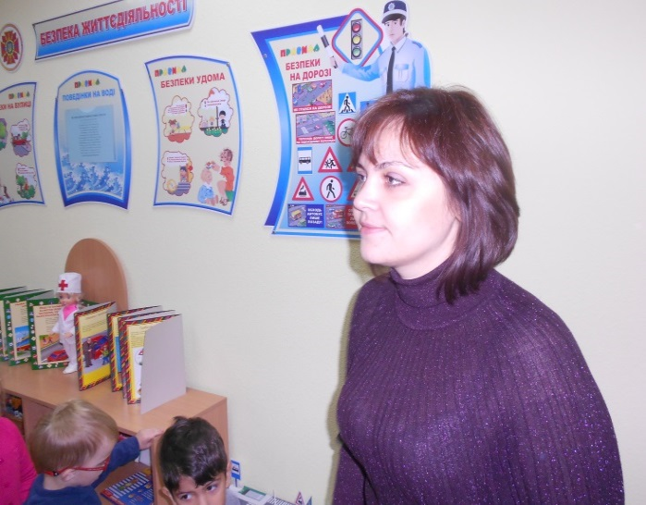
Кімната безпеки була поповнена методичною, художньою літературою, іграшками, посібниками та ілюстративними матеріалами з охорони праці, безпеки життєдіяльності, охорони життя і здоров’я дітей згідно до нормативних вимог.

Підбиттям підсумків тижня знань з безпеки життєдіяльності стало проведення театралізованої розваги для дітей
«Твоя безпека – твоя уважність»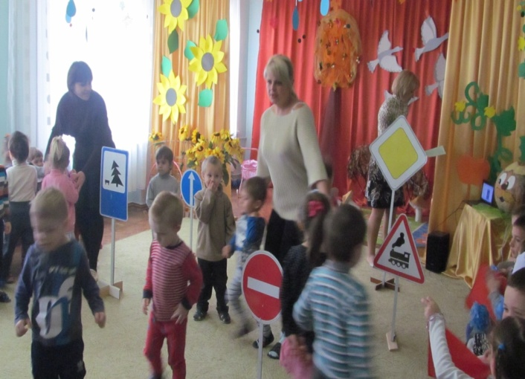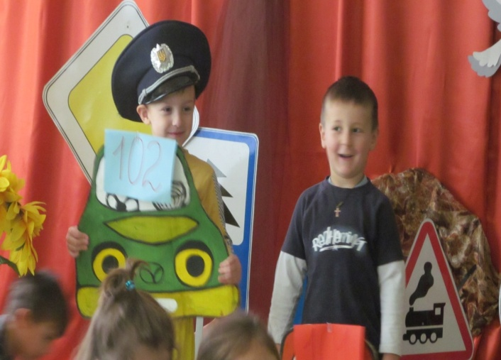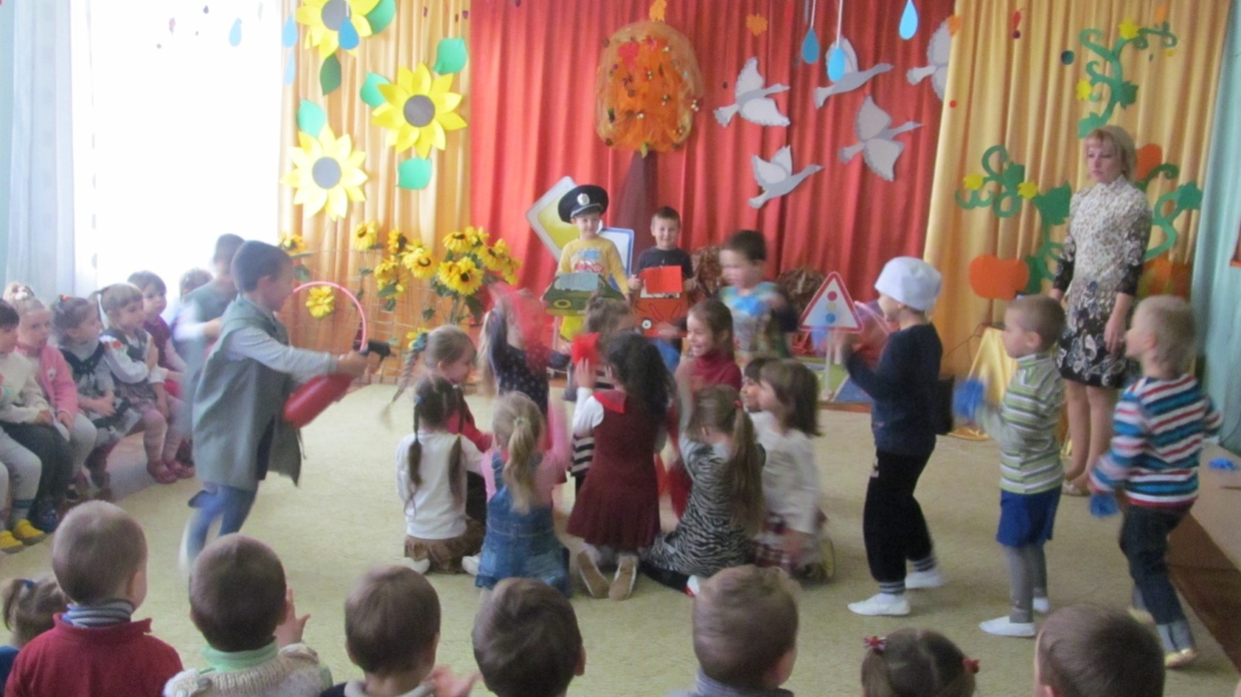

На виконання наказу управління освіти адміністрації Дзержинського району Харківської міської ради від 17.11.2014 №272 були розроблені та сплановані додаткові заходи щодо запобігання випадкам травмування учасників навчально-виховного процесу (у тому числі дорожньо-транспортного травматизму) впродовж 2014/2015 н.р.
Відповідно до плану проведення заходів у грудні була організована виставка фотоматеріалів «Пожежники – у боротьбі з вогнем».

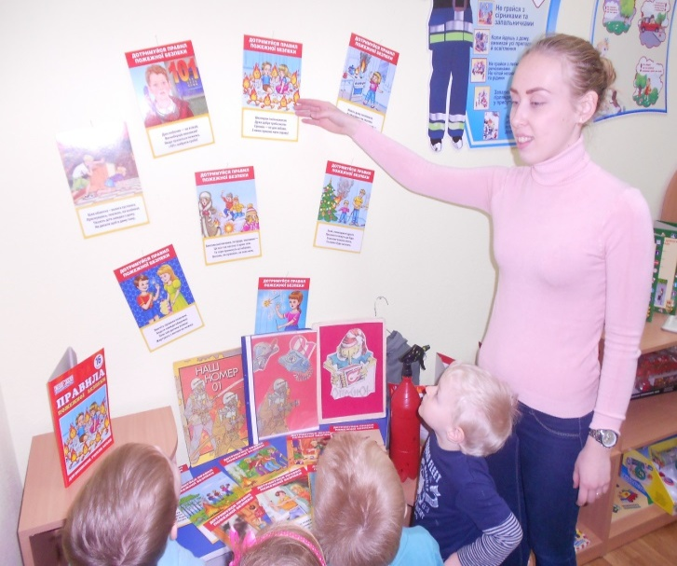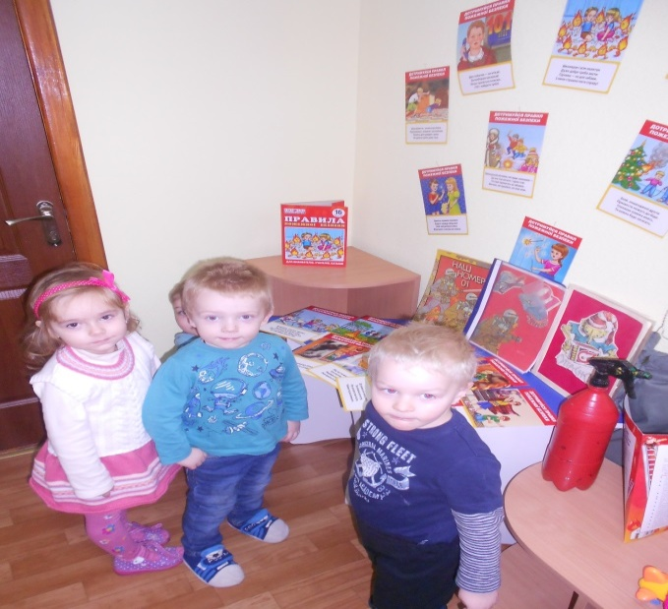

У групах дошкільного закладу систематично проводиться з батьками вихованців робота з метою запобігання дитячого травматизму:
- оформлені папки-пересувки,
- надані поради батькам в інформаційних куточках «Щоб не сталося лиха» та «Правила поведінки дітей під час зимового періоду»,
- розміщено консультативні матеріали,
- створені малюнки дітей та спільні творчі роботи з питань, завдяки яким діти отримують необхідні знання з основ безпеки життєдіяльності.
На групових батьківських зборах були розглянуті такі питання, як:
«Зима прийшла – хуртовину принесла»,
«Права маленької особистості»,
«Алгоритм дій при загрозі терористичного акту»,
«Правила пожежної безпеки» та інші.
Протягом 2014 року в закладі не зафіксовано жодного нещасного випадку з учасниками навчально-виховного процесу.

Завідувач КЗ «ДНЗ № 279» ___________ О.М. Коротун

